Future/Callable
JAVA5
提供了一个带有返回值的线程。
Future/Callable 应该如何实现？

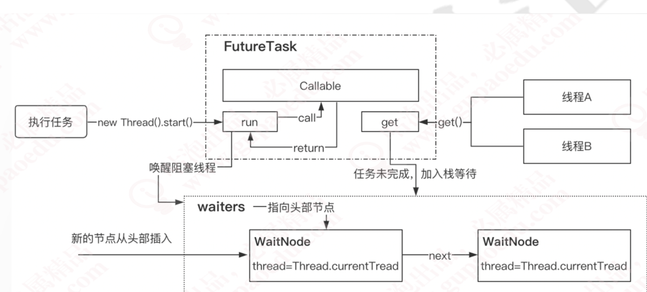

CompletableFuture

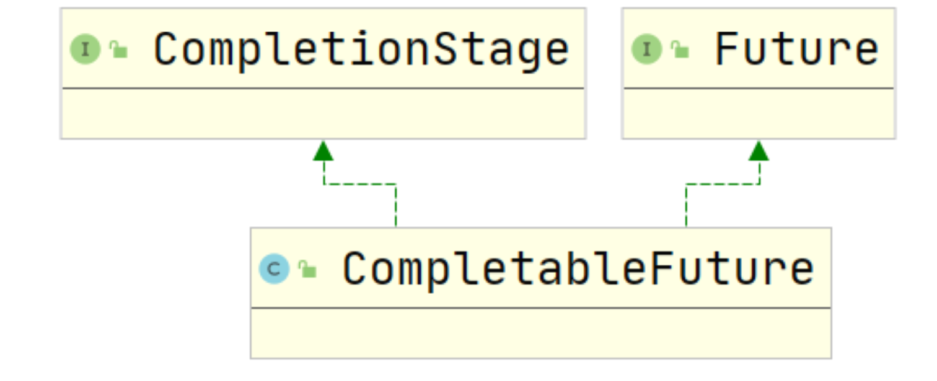

通过Future同步等待执行结果
CompletionStage，增强异步回调的功能。
构建方法
构建一个CompletableFuture
supplyAsync 异步执行一个任务，提供返回值
supplyAsync(runnable,Executor executor) 提供返回值
runAsync(runnable,Executor executor) -> 异步执行一个任务，但是可以自定义线程池，没有返回值
runAsync(runnable) -> 异步执行一个任务, 默认用ForkJoinPool.commonPool();，没有返回值CompletionStage

纯消费类型的方法
纯消费类型的方法，指依赖上一个异步任务的结果作为当前函数的参数进行下一步计算，它的特点 是不返回新的计算值，这类的方法都包含Accept 这个关键字。在CompletionStage中包含9个Accept关键字的方法，这9个方法又可以分为三类：依赖单个CompletionStage任务完成，依赖两 个CompletionStage任务都完成，依赖两个CompletionStage中的任何一个完成。
//当前线程同步执行
public CompletionStage<Void> thenAccept(Consumer<? super T> action);
//使用ForkJoinPool.commonPool线程池执行action
public CompletionStage<Void> thenAcceptAsync(Consumer<? super T> action);
//使用自定义线程池执行action
public CompletionStage<Void> thenAcceptAsync(Consumer<? super T> action,Executor executor);
public <U> CompletionStage<Void> thenAcceptBoth(CompletionStage<? extends U> other,BiConsumer<? super T, ? super U> action);
public <U> CompletionStage<Void> thenAcceptBothAsync(CompletionStage<? extends U> other,BiConsumer<? super T, ? super U> action);
public <U> CompletionStage<Void> thenAcceptBothAsync(CompletionStage<? extends U> other,BiConsumer<? super T, ? super U> action,Executor executor); public CompletionStage<Void> acceptEither(CompletionStage<? extends T> other,Consumer<? super T> action);
public CompletionStage<Void> acceptEitherAsync(CompletionStage<? extends T> other,Consumer<? super T> action);
public CompletionStage<Void> acceptEitherAsync(CompletionStage<? extends T> other,Consumer<? super T> action,Executor executor);

有返回值类型的方法
有返回值类型的方法，就是用上一个异步任务的执行结果进行下一步计算，并且会产生一个新的有 返回值的CompletionStage对象。
在CompletionStage中，定义了9个带有返回结果的方法，同样也可以分为三个类型：依赖单个CompletionStage任务完成，依赖两个CompletionStage任务都完成，依赖两个CompletionStage 中的任何一个完成。
public <U> CompletionStage<U> thenApply(Function<? super T,? extends U> fn); public <U> CompletionStage<U> thenApplyAsync(Function<? super T,? extends U> fn);
public <U> CompletionStage<U> thenApplyAsync(Function<? super T,? extends U> fn,Executor executor);
public <U,V> CompletionStage<V> thenCombine(CompletionStage<? extends U> other,BiFunction<? super T,? super U,? extends V> fn);
public <U,V> CompletionStage<V> thenCombineAsync(CompletionStage<? extends U> other,BiFunction<? super T,? super U,? extends V> fn);
public <U,V> CompletionStage<V> thenCombineAsync(CompletionStage<? extends U> other,BiFunction<? super T,? super U,? extends V> fn,Executor executor); public <U> CompletionStage<U> applyToEither(CompletionStage<? extends T> other,Function<? super T, U> fn);
public <U> CompletionStage<U> applyToEitherAsync(CompletionStage<? extends T> other,Function<? super T, U> fn);
public <U> CompletionStage<U> applyToEitherAsync(CompletionStage<? extends T> other,Function<? super T, U> fn,Executor executor);
不消费也不返回的方法
public CompletionStage<Void> thenRun(Runnable action); public CompletionStage<Void> thenRunAsync(Runnable action);
public CompletionStage<Void> thenRunAsync(Runnable action,Executor executor);
public CompletionStage<Void> runAfterBoth(CompletionStage<?> other,Runnable action);
public CompletionStage<Void> runAfterBothAsync(CompletionStage<?> other,Runnable action);
public CompletionStage<Void> runAfterBothAsync(CompletionStage<?> other,Runnable action,Executor executor);
public CompletionStage<Void> runAfterEither(CompletionStage<?> other,Runnable action);
public CompletionStage<Void> runAfterEitherAsync(CompletionStage<?> other,Runnable action);
public CompletionStage<Void> runAfterEitherAsync(CompletionStage<?> other,Runnable action,Executor executor);

多任务组合
public <U> CompletionStage<U> thenCompose(Function<? super T, ? extends CompletionStage<U>> fn);
public <U> CompletionStage<U> thenComposeAsync(Function<? super T, ? extends CompletionStage<U>> fn);
public <U> CompletionStage<U> thenComposeAsync(Function<? super T, ? extends CompletionStage<U>> fn,Executor executor);

异常处理

whenComplete
whenComplete表示当任务执行完成后，会触发的方法，它的特点是，不论前置的CompletionStage任务是正常执行结束还是出现异常，都能够触发特定的action 方法，主要方法如下。
handle
handle表示前置任务执行完成后，不管前置任务执行状态是正常还是异常，都会执行handle中的 fn 函数，它和whenComplete的作用几乎一致，不同点在于，handle是一个有返回值类型的方法。
exceptionally
exceptionally接受一个fn 函数，当上一个CompletionStage出现异常时，会把该异常作为参数传递到fn 函数

原理分析
基于Treiber stack结构，实现任务的存储。

